TRƯỜNG ĐẠI HỌC SƯ PHẠM KỸ THUẬT TP.HCM
Môn: Hệ điều hành thời gian thực (RTOS) – HK2 2025-2026
BÁO CÁO PROJECT CÁ NHÂN
Ứng dụng FreeRTOS trên ESP32-S3: đa nhiệm, giao tiếp và đồng bộ giữa các task
GVHD: Huỳnh Hoàng Hà
Sinh viên thực hiện: …………………… MSSV: ……………
TP. Hồ Chí Minh, tháng … năm 2026

MỤC LỤC

1. Giới thiệu và yêu cầu đề tài
Đề tài yêu cầu xây dựng chương trình nhiều task trên ESP32 dùng FreeRTOS (bài làm chạy trên ESP32-S3, vẫn build được cho ESP32 thường), mỗi task chạy như một luồng độc lập, giao tiếp và đồng bộ với nhau qua các cơ chế của kernel. Sáu task bắt buộc:
Task | Yêu cầu
1 | LED1 nháy với chu kỳ T = 200 ms
2 | Đọc cảm biến (ánh sáng), lưu vào biến toàn cục, 500 ms/lần
3 | Button1 đảo trạng thái LED2 (vòng lặp)
4 | Nhấn Button2 để cấp Binary Semaphore
5 | Đợi Binary Semaphore, khi có thì bật LED3 3 s rồi tắt, đợi tiếp
6 | Hiển thị trạng thái LED2, giá trị cảm biến ánh sáng, LED3 (đếm ngược tới Off) lên OLED, 500 ms/lần

Ngoài 6 task trên, bài làm bổ sung: mutex bảo vệ dữ liệu dùng chung, queue + gatekeeper task cho cổng Serial, event group, ngắt phần cứng kết hợp task notification, critical section trên vi xử lý 2 nhân, software timer, giám sát stack/heap, ghim task vào từng nhân (core affinity) và xoá task.
Mỗi kiến thức trình bày trong báo cáo đều kèm minh chứng là đoạn code thật trong src/main.cpp, có ghi số dòng để đối chiếu.

2. Tìm hiểu FreeRTOS

2.1. FreeRTOS là gì
FreeRTOS là kernel thời gian thực mã nguồn mở (giấy phép MIT), viết bằng C, nhân rất nhỏ (vài file nguồn), chạy trên hơn 40 kiến trúc vi điều khiển. Khác với vòng lặp loop() tuần tự, FreeRTOS cho phép chia chương trình thành nhiều task; bộ lập lịch (scheduler) quyết định task nào được chạy tại mỗi thời điểm dựa trên độ ưu tiên.

2.2. Kiến trúc và thành phần
Thành phần | File nguồn kernel | Vai trò
Task và scheduler | tasks.c | Tạo/xoá task, TCB, danh sách Ready/Blocked, chuyển ngữ cảnh
Queue | queue.c | Hàng đợi FIFO sao chép dữ liệu; semaphore và mutex được xây trên queue
Danh sách | list.c | Danh sách liên kết kép dùng cho mọi hàng đợi trạng thái
Software timer | timers.c | Timer chạy trong timer daemon task, nhận lệnh qua queue
Event group | event_groups.c | Nhóm cờ bit để chờ nhiều điều kiện
Port | port.c, portmacro.h | Phần phụ thuộc CPU: tick, chuyển ngữ cảnh, critical section
Heap | heap_x.c (ESP-IDF dùng heap_caps) | Cấp phát bộ nhớ động cho TCB, stack, queue

2.3. Nguyên lý lập lịch
- Preemptive theo độ ưu tiên: task Ready có priority cao nhất luôn được chạy; khi một task ưu tiên cao hơn chuyển sang Ready (ví dụ nhận được semaphore), nó chiếm CPU ngay.
- Time slicing: các task cùng priority được chia lượt mỗi tick (round-robin).
- Tick interrupt: ngắt định kỳ (ESP32: configTICK_RATE_HZ = 1000, 1 tick = 1 ms) dùng để đếm thời gian delay/timeout và kích hoạt lập lịch.
- Idle task: priority 0, chạy khi không có task nào Ready, dọn bộ nhớ của task đã xoá.
- SMP trên ESP32: ESP-IDF dùng FreeRTOS bản đa nhân; mỗi nhân có scheduler riêng, task có thể ghim vào core 0/1 hoặc chạy trên bất kỳ nhân nào.

2.4. Trạng thái của task
Trạng thái | Ý nghĩa | Chuyển sang khi
Running | Đang chiếm CPU | Scheduler chọn task Ready ưu tiên cao nhất
Ready | Sẵn sàng, chờ CPU | Hết delay, nhận được queue/semaphore/notify
Blocked | Chờ thời gian hoặc sự kiện, không tốn CPU | Gọi vTaskDelay, xQueueReceive, xSemaphoreTake…
Suspended | Bị treo tới khi vTaskResume | Gọi vTaskSuspend
Deleted | Đã xoá, chờ idle task giải phóng | Gọi vTaskDelete

Mỗi task có một TCB (Task Control Block) lưu con trỏ stack, priority, trạng thái, tên; và một stack riêng để lưu ngữ cảnh khi bị chuyển ra. Trên ESP-IDF, kích thước stack truyền cho xTaskCreate tính bằng byte (FreeRTOS gốc tính bằng word).

2.5. Cơ chế giao tiếp và đồng bộ
Cơ chế | Dùng khi | Đặc điểm
Queue | Truyền dữ liệu giữa task | Sao chép theo giá trị, FIFO, có timeout, an toàn đa luồng
Binary semaphore | Báo hiệu sự kiện task→task hoặc ISR→task | Chỉ có 0 hoặc 1 token; give nhiều lần vẫn chỉ 1
Counting semaphore | Đếm sự kiện / tài nguyên | Token từ 0 tới max
Mutex | Bảo vệ tài nguyên dùng chung | Có priority inheritance, task nào take thì task đó give
Event group | Chờ một hoặc nhiều cờ | Chờ AND/OR, có thể không xoá bit khi thoát
Task notification | Báo hiệu nhanh tới 1 task cụ thể | Không cần tạo đối tượng, nhanh và nhẹ hơn semaphore
Software timer | Gọi hàm định kỳ/một lần | Callback chạy trong timer daemon task, không được block
Critical section | Đoạn code ngắn cần nguyên tử | ESP32 dùng spinlock portMUX vì có 2 nhân

Quy tắc với ngắt: trong ISR chỉ được gọi API có hậu tố FromISR (không bao giờ block), và dùng portYIELD_FROM_ISR khi có task ưu tiên cao hơn vừa được đánh thức.

3. Thiết kế hệ thống

3.1. Phần cứng
Linh kiện | ESP32-S3 DevKitC-1 (dùng chính) | ESP32 DevKit | Ghi chú
LED1, LED2, LED3 (nối tiếp 220 Ω) | GPIO4, 5, 6 | GPIO25, 26, 27 | Output
BTN1, BTN2 (nối GND) | GPIO15, 16 | GPIO32, 33 | INPUT_PULLUP, nhấn = LOW
Nút BOOT có sẵn | GPIO0 | GPIO0 | Ngắt cạnh xuống cho task Monitor
Module quang trở (AO) | GPIO1 (ADC1_CH0) | GPIO34 (ADC1_CH6) | ADC 12 bit, suy hao 11 dB
OLED SSD1306 128×64 I2C | SDA 8, SCL 9 | SDA 21, SCL 22 | Địa chỉ 0x3C

Chân được chọn tự động theo chip trong include/config.h (#if defined(CONFIG_IDF_TARGET_ESP32S3)). Trên ESP32-S3 tránh GPIO19/20 (USB), GPIO26–37 (flash/PSRAM), GPIO43/44 (UART0) và các chân strapping 3, 45, 46.
Có thể chạy không cần phần cứng bằng Wokwi trong VS Code: file diagram.json mô tả đủ mạch trên.

3.2. Phân bổ task
Task | Core | Prio | Kích hoạt | Giao tiếp
1 led1 | 1 | 1 | vTaskDelayUntil 100 ms | –
2 sensor | 0 | 2 | vTaskDelayUntil 500 ms | ghi g_sensor (mutex), set EVT_SENSOR_READY
3 btn1 | 1 | 3 | quét 10 ms | ghi g_led2On, gửi log (queue)
4 btn2 | 1 | 3 | quét 10 ms | give g_btn2Sem
5 led3 | 1 | 4 | take g_btn2Sem | ghi hạn tắt LED3 (critical section)
6 oled | 0 | 1 | vTaskDelayUntil 500 ms | đọc g_sensor (mutex), chờ event group
7 logger | 0 | 1 | xQueueReceive | là task duy nhất ghi Serial
8 monitor | 0 | 2 | ulTaskNotifyTake | ISR nút BOOT gửi notify
heartbeat | – | – | software timer 5 s | gửi log

Lý do chọn priority: Task 5 cao nhất để LED3 bật ngay khi có semaphore. Task nút nhấn (3) cao hơn task hiển thị để không bỏ sót lần nhấn. Task OLED, logger thấp nhất vì chậm vài chục ms cũng không ảnh hưởng. Các task I/O cần phản hồi nhanh đặt ở core 1; cảm biến, hiển thị và log ở core 0.

4. Phân tích chương trình và minh chứng

4.1. Tạo task, priority, stack, core affinity [K1]
xTaskCreatePinnedToCore(hàm, tên, stack_byte, tham_số, priority, &handle, core) tạo TCB + stack và đưa task vào trạng thái Ready. Handle được giữ lại để task Monitor đọc priority và stack còn trống của từng task.
328 // [K1] core 1: task I/O cần phản hồi nhanh; core 0: cảm biến, hiển thị, log
329 xTaskCreatePinnedToCore(task7_logger, "logger", STACK_LOG, NULL, PRIO_LOGGER, &h_logger, 0);
330 xTaskCreatePinnedToCore(task1_led1, "led1", STACK_SMALL, NULL, PRIO_LED1, &h_led1, 1);
331 xTaskCreatePinnedToCore(task2_sensor, "sensor", STACK_SMALL + 1024, NULL, PRIO_SENSOR, &h_sensor, 0);
332 xTaskCreatePinnedToCore(task3_btn1, "btn1", STACK_SMALL + 1024, NULL, PRIO_BTN1, &h_btn1, 1);
333 xTaskCreatePinnedToCore(task4_btn2, "btn2", STACK_SMALL + 1024, NULL, PRIO_BTN2, &h_btn2, 1);
334 xTaskCreatePinnedToCore(task5_led3, "led3", STACK_SMALL + 1024, NULL, PRIO_LED3, &h_led3, 1);
335 xTaskCreatePinnedToCore(task6_oled, "oled", STACK_OLED, NULL, PRIO_OLED, &h_oled, 0);
336 xTaskCreatePinnedToCore(task8_monitor, "monitor", STACK_OLED, NULL, PRIO_MONITOR, &h_monitor, 0);
Hình 1 – Tạo 8 task, ghim vào core 0/1 (src/main.cpp, dòng 328–336)
Các đối tượng đồng bộ được tạo trước khi tạo task, và kiểm tra bằng configASSERT để chương trình dừng ngay nếu thiếu heap:
311 g_btn2Sem = xSemaphoreCreateBinary(); // tạo ra ở trạng thái rỗng
312 g_sensorMutex = xSemaphoreCreateMutex(); // có priority inheritance
313 g_logQueue = xQueueCreate(16, sizeof(LogMsg));
314 g_sysEvents = xEventGroupCreate();
315 configASSERT(g_btn2Sem && g_sensorMutex && g_logQueue && g_sysEvents);
Hình 2 – Tạo semaphore, mutex, queue, event group (src/main.cpp, dòng 311–315)

4.2. Task 1 – chu kỳ chính xác bằng vTaskDelayUntil [K2]
Chu kỳ T = 200 ms nghĩa là đảo LED mỗi 100 ms. vTaskDelay(n) chờ n tick tính từ lúc gọi nên chu kỳ thật = n + thời gian chạy thân vòng lặp và bị trôi dần. vTaskDelayUntil(&last, n) chờ tới mốc last + n rồi cập nhật last, nên chu kỳ cố định. pdMS_TO_TICKS đổi ms sang tick, giúp code không phụ thuộc tần số tick.
80 static void task1_led1(void *arg) {
81 TickType_t last = xTaskGetTickCount();
82 const TickType_t half = pdMS_TO_TICKS(T_LED1_MS / 2);
83 bool on = false;
84 for (;;) {
85 on = !on;
86 digitalWrite(PIN_LED1, on);
87 vTaskDelayUntil(&last, half); // [K2] không trôi chu kỳ dù thân task tốn thời gian
88 }
89 }
Hình 3 – Task 1 (src/main.cpp, dòng 80–89)

4.3. Task 2 – đọc cảm biến, ghi biến toàn cục có mutex [K5][K7]
Biến g_sensor gồm 4 trường được Task 2 ghi và Task 6 đọc trên nhân khác. Nếu không bảo vệ, Task 6 có thể đọc lúc Task 2 mới ghi được nửa cấu trúc (raw mới, lux cũ). Mutex đảm bảo chỉ một task ở trong vùng găng. Timeout 50 ms thay vì chờ mãi giúp task không treo nếu có lỗi. Sau lần đọc đầu tiên, Task 2 bật bit EVT_SENSOR_READY.
101 static void task2_sensor(void *arg) {
102 TickType_t last = xTaskGetTickCount();
103 for (;;) {
104 uint16_t raw = analogRead(PIN_LDR);
105 float lux = raw_to_lux(raw);
106 uint8_t pct = (uint8_t)(100 - (raw * 100UL) / 4095);
107
108 if (xSemaphoreTake(g_sensorMutex, pdMS_TO_TICKS(50)) == pdTRUE) { // [K5]
109 g_sensor.raw = raw;
110 g_sensor.lux = lux;
111 g_sensor.percent = pct;
112 g_sensor.seq++;
113 xSemaphoreGive(g_sensorMutex);
114 }
115 xEventGroupSetBits(g_sysEvents, EVT_SENSOR_READY); // [K7]
116 vTaskDelayUntil(&last, pdMS_TO_TICKS(T_SENSOR_MS));
117 }
118 }
Hình 4 – Task 2 (src/main.cpp, dòng 101–118)

4.4. Task 3 – Button1 đảo LED2, vai trò của vTaskDelay [K3]
Task quét nút mỗi 10 ms, hàm pressed_edge lọc dội phím 30 ms và chỉ trả true một lần ở cạnh nhấn. Dòng vTaskDelay đưa task sang Blocked trong 10 ms: nếu thiếu, task priority 3 chạy liên tục và các task priority thấp hơn trên cùng nhân (Task 1) bị "đói" CPU, watchdog của idle task cũng sẽ báo lỗi.
128 static bool pressed_edge(Debounce &d) {
129 bool r = digitalRead(d.pin);
130 TickType_t now = xTaskGetTickCount();
131 if (r != d.lastRead) { d.lastRead = r; d.since = now; }
132 if ((now - d.since) >= pdMS_TO_TICKS(T_DEBOUNCE_MS) && r != d.stable) {
133 d.stable = r;
134 return r == LOW;
135 }
136 return false;
137 }
Hình 5 – Chống dội phím dựa trên tick (src/main.cpp, dòng 128–137)
140 static void task3_btn1(void *arg) {
141 Debounce d = {PIN_BTN1, HIGH, HIGH, 0};
142 for (;;) {
143 if (pressed_edge(d)) {
144 g_led2On = !g_led2On;
145 digitalWrite(PIN_LED2, g_led2On);
146 logf("BTN1 -> LED2 %s", g_led2On ? "ON" : "OFF");
147 }
148 vTaskDelay(pdMS_TO_TICKS(T_BTN_POLL_MS)); // [K3] nếu thiếu dòng này task sẽ chiếm CPU, task prio thấp bị đói
149 }
150 }
Hình 6 – Task 3 (src/main.cpp, dòng 140–150)

4.5. Task 4 và Task 5 – đồng bộ bằng Binary Semaphore [K4]
Semaphore được tạo ở trạng thái rỗng. Task 5 gọi xSemaphoreTake(..., portMAX_DELAY) nên nằm ở Blocked, không tốn CPU. Khi Task 4 phát hiện nhấn BTN2 và gọi xSemaphoreGive, Task 5 (priority 4 > 3) được chuyển sang Ready và chiếm CPU ngay – đây là minh chứng của lập lịch preemptive.
Đặc điểm của binary semaphore thấy được qua log: nếu nhấn BTN2 nhiều lần trong 3 s LED3 đang sáng, chỉ lần đầu xSemaphoreGive trả pdTRUE, các lần sau trả pdFALSE ("da co san") – token tối đa là 1, nên sau khi tắt LED3 chỉ có thêm đúng một chu kỳ 3 s. Muốn đếm đủ số lần nhấn thì dùng counting semaphore.
153 static void task4_btn2(void *arg) {
154 Debounce d = {PIN_BTN2, HIGH, HIGH, 0};
155 for (;;) {
156 if (pressed_edge(d)) {
157 BaseType_t ok = xSemaphoreGive(g_btn2Sem); // [K4] đã có token thì trả pdFALSE
158 portENTER_CRITICAL(&g_mux);
159 g_btn2Count = g_btn2Count + 1;
160 portEXIT_CRITICAL(&g_mux);
161 logf("BTN2 give sem: %s", ok == pdTRUE ? "OK" : "da co san");
162 }
163 vTaskDelay(pdMS_TO_TICKS(T_BTN_POLL_MS));
164 }
165 }
Hình 7 – Task 4 cấp semaphore (src/main.cpp, dòng 153–165)
168 static void task5_led3(void *arg) {
169 for (;;) {
170 xSemaphoreTake(g_btn2Sem, portMAX_DELAY); // Blocked, không tốn CPU cho tới khi có token
171 TickType_t off = xTaskGetTickCount() + pdMS_TO_TICKS(T_LED3_ON_MS);
172 portENTER_CRITICAL(&g_mux); // [K9] 2 biến phải cập nhật cùng lúc cho Task 6
173 g_led3OffTick = off;
174 g_led3On = true;
175 portEXIT_CRITICAL(&g_mux);
176 digitalWrite(PIN_LED3, HIGH);
177 logf("LED3 ON 3s");
178
179 vTaskDelay(pdMS_TO_TICKS(T_LED3_ON_MS));
180
181 digitalWrite(PIN_LED3, LOW);
182 portENTER_CRITICAL(&g_mux);
183 g_led3On = false;
184 portEXIT_CRITICAL(&g_mux);
185 logf("LED3 OFF, cho tiep");
186 }
187 }
Hình 8 – Task 5 chờ semaphore, bật LED3 3 s (src/main.cpp, dòng 168–187)
Task 5 ghi 2 biến g_led3OffTick và g_led3On để Task 6 tính thời gian đếm ngược. Hai biến phải được cập nhật cùng lúc nên đặt trong portENTER_CRITICAL/portEXIT_CRITICAL [K9]. Trên ESP32 đây là spinlock: khoá cả ngắt trên nhân hiện tại và chặn nhân còn lại vào cùng vùng găng. Vùng găng phải thật ngắn, không gọi API có thể block bên trong.

4.6. Task 6 – hiển thị OLED, chờ event group [K7]
xEventGroupWaitBits(group, EVT_SENSOR_READY, pdFALSE, pdTRUE, portMAX_DELAY): chờ bit sensor sẵn sàng, không xoá bit khi thoát (tham số 3), chờ đủ mọi bit (tham số 4). Nhờ vậy màn hình không hiện số rác lúc khởi động. Mutex chỉ được giữ trong lúc chép g_sensor sang biến cục bộ s; phần vẽ OLED (chậm, vài ms qua I2C) làm ngoài vùng găng để Task 2 không phải chờ. Thời gian còn lại của LED3 = hạn tắt − tick hiện tại, đổi ra giây.
190 static void task6_oled(void *arg) {
191 // [K7] đợi Task 2 có dữ liệu đầu tiên rồi mới vẽ, tránh hiển thị số rác
192 xEventGroupWaitBits(g_sysEvents, EVT_SENSOR_READY, pdFALSE, pdTRUE, portMAX_DELAY);
193 bool haveOled = xEventGroupGetBits(g_sysEvents) & EVT_OLED_READY;
194 TickType_t last = xTaskGetTickCount();
195
196 for (;;) {
197 SensorData s;
198 if (xSemaphoreTake(g_sensorMutex, pdMS_TO_TICKS(50)) == pdTRUE) { // [K5] chép nhanh rồi trả mutex
199 s = g_sensor;
200 xSemaphoreGive(g_sensorMutex);
201 } else {
202 s = {0, 0, 0, 0};
203 }
204
205 bool led3;
206 TickType_t offTick;
207 portENTER_CRITICAL(&g_mux);
208 led3 = g_led3On;
209 offTick = g_led3OffTick;
210 portEXIT_CRITICAL(&g_mux);
211
212 int32_t remainMs = 0;
213 if (led3) {
214 int32_t d = (int32_t)(offTick - xTaskGetTickCount());
215 remainMs = d > 0 ? d * portTICK_PERIOD_MS : 0;
216 }
217
218 if (haveOled) {
219 oled.clearDisplay();
220 oled.setTextSize(1);
221 oled.setTextColor(SSD1306_WHITE);
222 oled.setCursor(0, 0);
223 oled.println("FreeRTOS ESP32 - MrZ");
224 oled.drawFastHLine(0, 10, 128, SSD1306_WHITE);
225 oled.setCursor(0, 16);
226 oled.printf("LED2 : %s\n", g_led2On ? "ON" : "OFF");
227 oled.setCursor(0, 28);
228 oled.printf("Light: %u%% (%.0f lx)\n", s.percent, s.lux);
229 oled.setCursor(0, 40);
230 if (led3) oled.printf("LED3 : ON %.1fs\n", remainMs / 1000.0f);
231 else oled.println("LED3 : OFF");
232 oled.setCursor(0, 54);
233 oled.printf("raw=%u n=%lu", s.raw, (unsigned long)s.seq);
234 oled.display();
235 } else {
236 static uint8_t n = 0;
237 if (++n >= 4) { // không có OLED: in ra Serial mỗi 2 s
238 n = 0;
239 logf("[OLED] L2=%s light=%u%% L3=%s %.1fs", g_led2On ? "ON" : "OFF", s.percent,
240 led3 ? "ON" : "OFF", remainMs / 1000.0f);
241 }
242 }
243 vTaskDelayUntil(&last, pdMS_TO_TICKS(T_OLED_MS));
244 }
245 }
Hình 9 – Task 6 (src/main.cpp, dòng 190–245)

4.7. Queue và gatekeeper task cho Serial [K6]
Nhiều task cùng Serial.printf sẽ làm chữ xen lẫn nhau. Giải pháp: chỉ Task 7 được dùng Serial (gatekeeper). Các task khác gọi logf(), hàm này định dạng chuỗi vào struct LogMsg rồi xQueueSend(..., 0). Timeout 0 nghĩa là không bao giờ block task gọi; nếu queue đầy thì bỏ tin và tăng bộ đếm g_logDropped – heartbeat in ra bộ đếm này để biết hệ thống có bị nghẽn log không.
65 static void logf(const char *fmt, ...) {
66 LogMsg m;
67 m.tick = xTaskGetTickCount();
68 va_list ap;
69 va_start(ap, fmt);
70 vsnprintf(m.text, sizeof(m.text), fmt, ap);
71 va_end(ap);
72 if (xQueueSend(g_logQueue, &m, 0) != pdPASS) {
73 portENTER_CRITICAL(&g_mux);
74 g_logDropped = g_logDropped + 1;
75 portEXIT_CRITICAL(&g_mux);
76 }
77 }
Hình 10 – Gửi log vào queue (src/main.cpp, dòng 65–77)
248 static void task7_logger(void *arg) {
249 LogMsg m;
250 for (;;) {
251 if (xQueueReceive(g_logQueue, &m, portMAX_DELAY) == pdPASS) {
252 Serial.printf("[%7lu ms][c%d] %s\n",
253 (unsigned long)(m.tick * portTICK_PERIOD_MS), xPortGetCoreID(), m.text);
254 }
255 }
256 }
Hình 11 – Task 7 nhận queue và in ra Serial (src/main.cpp, dòng 248–256)

4.8. Ngắt phần cứng + task notification (deferred interrupt) [K8][K11]
ISR của nút BOOT chỉ làm một việc: vTaskNotifyGiveFromISR tới Task 8 rồi portYIELD_FROM_ISR nếu Task 8 có priority cao hơn task đang bị ngắt. Mọi việc nặng (in danh sách task, đọc stack) do Task 8 làm ở ngữ cảnh task. ISR đặt trong IRAM (IRAM_ATTR) để chạy được cả khi flash cache đang tắt. Task notification nhẹ hơn semaphore vì không cần tạo đối tượng riêng.
uxTaskGetStackHighWaterMark trả về lượng stack chưa từng dùng tới của task (byte trên ESP32). Giá trị này dùng để chỉnh kích thước stack trong config.h: còn quá nhiều thì giảm để tiết kiệm RAM, còn dưới ~300 byte thì tăng.
259 static void IRAM_ATTR isr_boot() {
260 BaseType_t woken = pdFALSE;
261 vTaskNotifyGiveFromISR(h_monitor, &woken); // [K8] ISR chỉ báo hiệu, xử lý nặng để task làm
262 if (woken) portYIELD_FROM_ISR();
263 }
Hình 12 – ISR (src/main.cpp, dòng 259–263)
270 static void task8_monitor(void *arg) {
271 for (;;) {
272 ulTaskNotifyTake(pdTRUE, portMAX_DELAY);
273 vTaskDelay(pdMS_TO_TICKS(50)); // chống dội đơn giản cho nút BOOT
274 ulTaskNotifyTake(pdTRUE, 0);
275 logf("=== MONITOR: %u tasks, heap %u B ===",
276 (unsigned)uxTaskGetNumberOfTasks(), (unsigned)ESP.getFreeHeap());
277 print_task("led1", h_led1);
278 print_task("sensor", h_sensor);
279 print_task("btn1", h_btn1);
280 print_task("btn2", h_btn2);
281 print_task("led3", h_led3);
282 print_task("oled", h_oled);
283 print_task("logger", h_logger);
284 print_task("monitor", h_monitor);
285 }
286 }
Hình 13 – Task 8 Monitor (src/main.cpp, dòng 270–286)

4.9. Software timer [K10] và xoá task [K12]
Timer hb tự nạp lại (pdTRUE) mỗi 5 s. Callback chạy trong timer daemon task nên chỉ được làm việc ngắn, không block; ở đây chỉ đọc 2 bộ đếm trong critical section rồi gửi log.
289 static void heartbeat_cb(TimerHandle_t t) {
290 // chạy trong timer daemon task: không được block lâu
291 uint32_t cnt, drop;
292 portENTER_CRITICAL(&g_mux);
293 cnt = g_btn2Count;
294 drop = g_logDropped;
295 portEXIT_CRITICAL(&g_mux);
296 logf("heartbeat up=%lus btn2=%lu drop=%lu", (unsigned long)(millis() / 1000),
297 (unsigned long)cnt, (unsigned long)drop);
298 }
Hình 14 – Callback software timer (src/main.cpp, dòng 289–298)
Arduino tạo sẵn task loopTask để chạy loop(). Vì mọi việc đã chia cho các task riêng, loop() gọi vTaskDelete(NULL) để tự xoá, idle task sẽ giải phóng stack của nó.
346 void loop() {
347 // [K12] loopTask của Arduino không còn việc gì -> tự xoá để trả lại RAM
348 vTaskDelete(NULL);
349 }
Hình 15 – Xoá loopTask (src/main.cpp, dòng 346–349)

5. Tổng hợp hàm FreeRTOS đã dùng
Hàm | Ý nghĩa | Vị trí
xTaskCreatePinnedToCore | Tạo task, chọn priority, stack, nhân | setup()
vTaskDelayUntil | Chờ tới mốc thời gian tuyệt đối, chu kỳ không trôi | Task 1, 2, 6
vTaskDelay | Chờ tương đối, đưa task sang Blocked | Task 3, 4, 5, 8
xTaskGetTickCount | Đọc số tick từ khi khởi động | chống dội, Task 5, 6
xSemaphoreCreateBinary / Give / Take | Đồng bộ sự kiện | Task 4, 5
xSemaphoreCreateMutex / Take / Give | Loại trừ tương hỗ | Task 2, 6
xQueueCreate / Send / Receive | Truyền log giữa task | logf, Task 7
xEventGroupCreate / SetBits / WaitBits / GetBits | Cờ trạng thái hệ thống | setup, Task 2, 6
vTaskNotifyGiveFromISR / ulTaskNotifyTake | Báo hiệu ISR → task | isr_boot, Task 8
portYIELD_FROM_ISR | Chuyển ngữ cảnh ngay khi thoát ISR | isr_boot
portENTER_CRITICAL / portEXIT_CRITICAL | Vùng găng (spinlock 2 nhân) | Task 4, 5, 6, logf, timer
xTimerCreate / xTimerStart | Software timer | setup, heartbeat_cb
uxTaskGetStackHighWaterMark, uxTaskPriorityGet, uxTaskGetNumberOfTasks | Giám sát | Task 8
xPortGetCoreID | Nhân đang chạy | Task 7
vTaskDelete(NULL) | Tự xoá task | loop()

6. Kết quả

6.1. Môi trường và biên dịch
Phần mềm: VS Code + extension PlatformIO IDE (PlatformIO Core 6.2.0), platform pioarduino 55.03.30 (Arduino-ESP32 3.3.0, ESP-IDF 5.5, FreeRTOS SMP), thư viện Adafruit SSD1306 + GFX. Board: ESP32-S3 DevKitC-1, env esp32s3.
Kết quả build trên máy Windows: thành công, 0 lỗi, RAM 23 184 / 327 680 byte (7.1%), Flash 384 667 / 3 342 336 byte (11.5%). Chương trình chỉ dùng một phần nhỏ tài nguyên dù có 8 task, nhờ chỉnh stack từng task trong config.h.
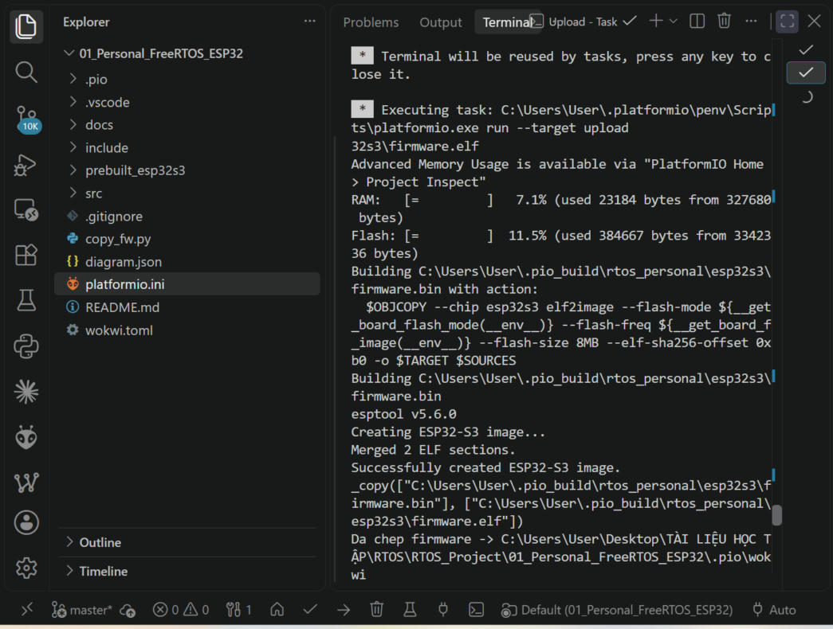
Hình 16 – Build thành công trong VS Code + PlatformIO, dung lượng RAM/Flash
Hai lỗi gặp khi build trên Windows và cách xử lý (ghi lại để người sau không mắc): (1) đường dẫn thư mục có dấu tiếng Việt làm trình liên kết ld báo Invalid argument → đặt build_dir ra thư mục không dấu C:\Users\<tên>\.pio_build; (2) PlatformIO Core 6.2.0-post.1 không nhận platform 55.03.312 → dùng bản 55.03.30.

6.2. Nạp và chạy trên kit ESP32-S3
PlatformIO tự tìm cổng COM4, esptool nhận chip ESP32-S3 (QFN56) rev v0.2, 2 nhân 240 MHz, PSRAM 8 MB, flash 16 MB, cổng USB-Serial/JTAG. Firmware 385 072 byte được ghi và kiểm tra hash thành công. Vì kit cắm qua cổng USB gốc của chip, cần bật ARDUINO_USB_CDC_ON_BOOT=1 để Serial đi ra cổng này.
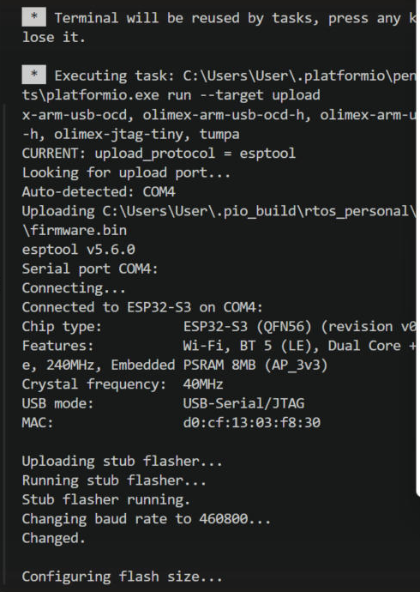 | 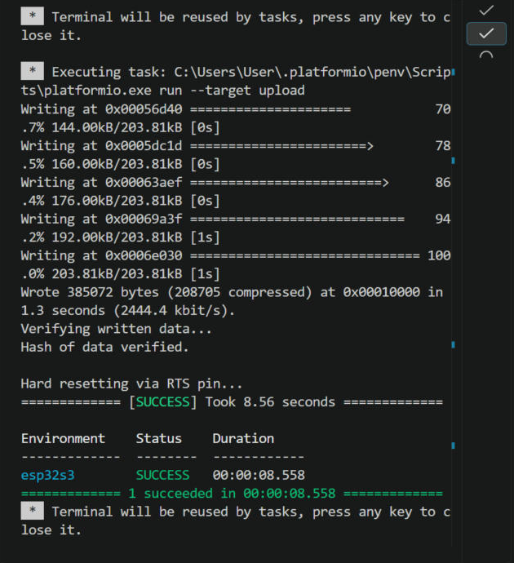
Hình 17 – Trái: esptool nhận chip ESP32-S3 trên COM4. Phải: nạp và xác minh firmware thành công
Serial Monitor (115200) cho thấy software timer heartbeat chạy đúng chu kỳ 5 000 ms (dòng 5034, 10034, … 95034 ms), tức timer daemon task và queue + logger task hoạt động; drop=0 nghĩa là queue log không bị tràn; [c0] cho biết task logger chạy trên core 0 như đã ghim.
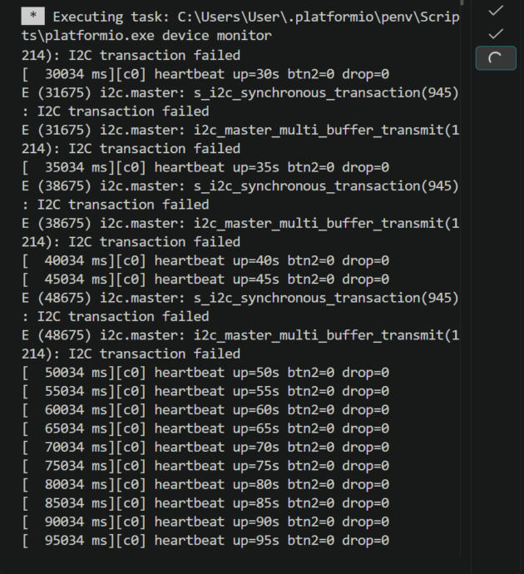
Hình 18 – Log Serial khi chạy thật: heartbeat 5 s/lần, không rơi log
Quan sát thêm: trong khoảng 50 s đầu có vài dòng I2C transaction failed từ driver I2C của ESP-IDF, sau đó hết hẳn. Đây là lỗi đường truyền tới OLED (dây cắm/điện trở kéo lên), không phải lỗi lập lịch: các task khác vẫn chạy đều trong lúc đó. Cần kiểm tra lại dây SDA (GPIO8), SCL (GPIO9) và nguồn 3.3 V của OLED.

6.3. Kịch bản kiểm thử với nút nhấn và cảm biến
Bảng dưới là các hành vi cần quan sát khi chạy trên kit hoặc Wokwi. Cột "Kết quả" để sinh viên điền và chụp ảnh minh chứng (ảnh OLED, log Serial).
# | Thao tác | Kỳ vọng | Kết quả
1 | Cấp nguồn | LED1 nháy đều 5 lần/giây; Serial in "Khoi dong xong, … tasks"
2 | Che / chiếu sáng cảm biến | OLED dòng Light đổi trong ≤ 0.5 s, raw và n tăng
3 | Nhấn BTN1 | LED2 đảo; OLED "LED2 : ON/OFF"; log "BTN1 -> LED2 …"
4 | Nhấn BTN2 | LED3 sáng 3 s; OLED đếm 3.0 → 0.0 s rồi OFF
5 | Nhấn BTN2 3 lần liên tiếp | Lần 2, 3 log "da co san"; LED3 sáng thêm đúng 1 chu kỳ
6 | Nhấn BTN1 trong lúc LED3 đang sáng | LED2 vẫn đổi ngay (các task độc lập)
7 | Nhấn nút BOOT | Bảng monitor: số task, heap, stack còn trống từng task
8 | Chờ 5 s | Log heartbeat up=…, btn2=…, drop=0

Mẫu log Serial mong đợi (định dạng do Task 7 in): [ 5012 ms][c0] heartbeat up=5s btn2=0 drop=0.

7. Kết luận và hướng phát triển
Chương trình đáp ứng đủ 6 task của đề và áp dụng thêm 8 kỹ thuật FreeRTOS. Điểm rút ra quan trọng nhất: mỗi loại dữ liệu dùng chung cần chọn đúng cơ chế – mutex cho cấu trúc nhiều trường, critical section cho vài biến nhỏ cập nhật cùng lúc, queue khi cần truyền dữ liệu, semaphore/notification khi chỉ cần báo hiệu.
Hướng phát triển: thay polling nút bằng ngắt + queue sự kiện; dùng counting semaphore để không mất lần nhấn; bật configUSE_TRACE_FACILITY để in vTaskList/vTaskGetRunTimeStats đo % CPU từng task; thêm task Wi-Fi/MQTT gửi dữ liệu cảm biến; dùng watchdog esp_task_wdt cho task cảm biến.

Tài liệu tham khảo
- FreeRTOS Kernel Developer Docs – https://www.freertos.org/Documentation
- Espressif, ESP-IDF Programming Guide – FreeRTOS (SMP) – https://docs.espressif.com/projects/esp-idf/en/stable/esp32/api-reference/system/freertos.html
- R. Barry, Mastering the FreeRTOS Real Time Kernel – A Hands-On Tutorial Guide.
- Ví dụ tham khảo: rtos-esp32-examples, ESP32-freeRTOS (thư mục TRAIN FOR PROJECT).

